**بررسی اثرات مونسون بر مشخصه های بافتی نهشته های فلات قاره دریای عمان (خلیج چابهار تا پسابندر)**

**محمد آفرین1*، پیمان رضائی2**

1. دانشجوی دکتری رسوب­شناسی و سنگ­شناسی رسوبی، دانشکده علوم پایه، دانشگاه هرمزگان-کارشناس پژوهشی، ایستگاه پژوهش و فناوری اقیانوس شناسی و علوم جوی، چابهار Afarin.m@inio.ac.ir
2. دانشیار، گروه زمین شناسی، دانشگاه هرمزگان p.rezaee@hormozgan.ac.ir

*) نویسنده مسئول: afarin.m@inio.ac.ir

**چکیده**

در این مطالعه اثرات مونسون بر رسوب شناسی سواحل ایرانی عمان بررسی می­گردد. به توجه به مقادیر ماسه، سیلت و رس در نمونه­های پیش از مونسون و پس از آن، تیپ­های ماسه، ماسه رسی، رس ماسه­ای و رس در ایستگاه­های مورد مطالعه شناسایی شد. آناليز دانه­بندی نشان داد مقدار ماسه و رس در نمونه های پیش از مونسون ایستگاه­های کم عمق و نزدیک به ساحل (تیس، آب شیرین کن، مرکز خلیج، رمین، بریس و پسابندر) به ترتیب بين 43 تا 97 و صفر تا 27 درصد متغیر است. از طرفی این مقادیر در ایستگاه­های عمقی و دور از ساحل به ترتیب بین 8 الی 45 و 54 الی 82 درصد در تغییر است. مقادیر ماسه و رس در نمونه های پس از مونسون ایستگاه­های کم عمق و نزدیک به ساحل به ترتیب بین 68 تا 96 درصد و صفر تا 13 درصد متغیر است. مقدار ماسه و رس در ایستگاه­های عمقی و دور از ساحل در نمونه­های پس از مونسون بین 8 تا 22 درصد و 58 تا 86 درصد در نوسان است. میزان مواد آلی رسوبات در بیشتر ایستگاه­های مطالعاتی بین 1 تا 3 درصد متغیر و در محدوده طبیعی بود. این میزان در ایستگاه­های کنارک و رمین عمقی به دلیل آلاینده­های انسانی و بافت رسوبی دانه ریز تا حدودی افزایش نشان داد. میزان کم مواد آلی در ایستگاه آب شیرین­کن می­تواند ناشی از ورود پسآب شور به محیط خلیج باشد. میزان کربنات کلسیم در رسوبات ارتباط نزدیکی با میزان ماسه موجود در رسوبات دارد. در ایستگاه­های رمین و تیس که قدرت امواج در آن­ها بیشتر از ایستگاه­های داخل خلیج چابهار است، میزان کربنات کلسیم بیشتری دارند و برعکس میزان مواد آلی به دلیل رقیق­شدگی حاصل از ورود رسوبات خشکی زاد بیشتر و زدایش رسوبات دانه­ریز محاوی مواد آلی کمتر می­باشد. جورشدگی نمونه ها از نوع متوسط- خوب بوده و نمونه رسوبات ایستگاه های کم عمق نزدیک ساحل و عمقی دور از ساحل به ترتیب دارای کج شدگی منفی و مثبت بوده و اندیس کشیدگی در بیشتر نمونه ها از نوع بسیار کشیده است. با نفوذ بادهای موسمی اقیانوس هند به سواحل دریای عمان و به طبع آن وزش بادهای نسبتاً شدید با جهت جنوب غربی- شمال شرقی، موجب مواج شدن دریا در تابستان و باعث فرسایش سازندهای زمین­شناسی ماسه­سنگی نواحی ساحلی گردیده که یکی از منابع مهم رسوبات دریایی محدوده مطالعاتی بودند. با افزایش عمق در ایستگاه­ها، اندازه ذرات کاهش یافته و ذرات ماسه­ای به تدریج به ذرات سیلتی و رسی تبدیل می­گردند.

**واژه­های کلیدی: بافت رسوب ، مونسون، فلات قاره دریای عمان، مواد آلی، کربنات کلسیم**

**1- مقدمه**

مطالعات رسوبشناسی روشی تخصصی برای تعیین فرآیندهای رسوبی و شرایط ته­نشینی رسوبات است (Farrell et al., 2012; Guan et al., 2013). اصلی­ترین ویژگی فیزیکی رسوبات، اندازة دانه است که تابعی از حداکثر سرعت جریان هنگام رسوب­گذاری و مسافت حمل­ونقل است. تعیین مقدار دانه­های درشت در رسوبات حتی به مقدار کم، برای تفسیر انرژی محیط اهمیت فراوان دارد (Syvitski and Milliman, 2007). بررسی و تعیین نسبت ذرات ماسه­ای به گلی نیز مهم است و مقدار انرژی برای خارج کردن ذرات ریز از محیط هنگام رسوب­گذاری را نشان می­دهد (Folk, 1974). توزیع اندازة ذرات در رسوبات به عوامل مختلفی از جمله سنگ منشأ، فرآیندهای هوازدگی، سایش و جورشدگی انتخابی آنها هنگام حمل­ونقل بستگی دارد (Snelder et al., 2011). انطباق بین پارامترهای اندازه و فرآیندهای حمل­ونقل، مکانیسم­های رسوب­گذاری رسوبات ساحلی در محیط­های رسوبی قدیمی و عهد حاضر به طور گسترده مطالعه شده است (Wand et al., 1998; Malvarez et al., 2001; Ramamohanarao et al., 2003; Ramanathan et al., 2009; Suresh et al., 2008). سامانۀ اقلیمی مونسون جنوب غربی از ویژگی­هاي منحصر به­فرد دریاي عمان است كه تأثير زیادی بر خصوصيات محيطي و زیست­بوم سواحل آن دارد (Wyrtki 1973; Schott & McCreary 2001). بادهای موسمی حاصل از این پدیدۀ اقلیمی با ایجاد امواج قوی موجب برداشتن رسوبات بستر و حمل آن به سمت مناطق آرام­تر که در پناه موانع فیزیکی هستند می­گردد (Visvanathan et al. 2003; Sengupta et al. 2001). تنوع رسوبات آواري، شيميايي، بيوشيميايي و تأثير آن­ها بر سازه‌هاي ساحلي و پايداري سواحل، جابجايي خطوط ساحلي، عوامل زيست محيطي و تأثير رسوبات بر حيات موجودات کف­زي و فراواني آنها، شناخت رسوبات ساحلي اين ناحيه را بسيار پر اهميت مي­نمايد. بررسی نهشته های فلات قاره دریای عمان (محدوده بین خلیج چابهار تا پسابندر) و تاثیر پدیده مونسون بر مشخصات بافتی و تفسیر شرایط محیطی جهت راسب شدن این نهشته ها در بازۀ زمانی پیش از مونسون و پس از آن از اهداف اصلی این تحقیق می باشند.

**2- مواد و روش­ها**

**2-1 موقعیت زمین شناسی و شرایط محیطی**

منطقه مورد مطالعه بخشي از محدوده مکران ساحلي و از رسوبات تغيير شکل يافته است که داراي سني از اواخر کرتاسه تا هولوسن می­باشد (آقانباتی، 1388). سواحل منطقه از پادگانه­های دریایی متشکل از ماسه سنگ،کنگلومرا و گلسنگ و حاوي مقادير زيادي پوسته­هاي صدف مي­باشد. بخش بیشتر منطقه از رسوبات عهدحاضر ماسه و سيلت حاصل از فرسايش واحدهاي ماسه­سنگی، کنگلومرايي و گلسنگی تشکيل شده است (آقانباتي، 1388). سواحل خلیج چابهار را می­توان در زمرۀ دشت­های کرانه­ای طبقه­بندی نمود (Shah-Hosseini et al. 2018). در آن یک جلگۀ ساحلی توسط پشته­های ماسه­ای متوالی و موازی با ساحل پوشیده شده که این پشته­ها توسط گودی­هایی از هم جدا شده­اند (Scheffers et al. 2012). این ریخت­شناسی معرف نواحی در حال بالاآمدگی تکتونیکی هستند. سواحل رمین و بریس و پسابندر تا حدودی توسط سواحل بالاآمده دماغه­ای شکل (دماغه پسابندر و بریس و به میزان کمتر دماغه چابهار و کنارک) در برابر امواج اقیانوسی و توفان های حاره­ای محافظت می­گردند (Shah-Hosseini et al. 2018). به نظر می­رسد در زمان هولوسن، رودخانه­هایی با جریان آب فصلی (رودخانه سرگان) برقرار بوده و از این طریق حجم زیادی رسوبات دانه­درشت و اغلب ماسه­سیلتی وارد خلیج چابهار شده است (Gharibreza and Motamed 2006). در حال حاضر به علت تغییر مسیر این رودخانه به سمت خلیج پزم، ورودی رسوبات دانه­درشت به خلیج چابهار اغلب از طریق فرسایش سازندهای زمین­شناسی اطراف خلیج چابهار می­باشد (Gharibreza 2016). رسوبات وارد شده به خلیج گواتر توسط رودخانه فصلی باهوکلات صورت می گیرد. در زمان بارندگی­های شدید بالادست بار رسوبی زیادی از فرسایش سازندهای ماسه سنگی و گلسنگی مکران بیرونی توسط خور باهوکلات و خلیج گواتر وارد دریای عمان می شود.

**2-2. امواج و جریان­های دریایی**

شدیدترین امواج منطقه، امواج حاصل از مونسون جنوبی و جنوب شرقی هستند که بزرگی آن­ها به سه متر می­رسد (Saket and Etemad-Shahidi 2012; Shah-Hosseini et al. 2018). در طی بازۀ زمانی 23 ساله منتهی به سال 1386 بادهای جنوب-جنوب غربی بیشترین شدت را در منطقه نشان می­دهند (حدود 9 متر بر ثانیه) (Saket and Etemad-Shahidi 2012). بر اساس داده­های شدت امواج، ساکت و اعتماد شهیدی (2012) تغییرات رژیم امواج منطقه به سه دوره زمستان تا اواسط بهار، اواخر بهار و تابستان (بیش­ترین انرژی امواج) و نهایتاً پاییز (دورۀ آرام) تقسیم­بندی نمودند (شکل 1). جهت حرکت امواج در فصول قبل از مونسون از سمت جنوب غرب است که با شروع مونسون به سمت جنوب و جنوب شرقی تغییر جهت می­دهند و به ارتفاع امواج افزوده می­شود.سواحل دریای عمان در محدوده مورد مطالعه، جزء سواحل با جزر و مد متوسط (Mesotidal) طبقه­بندی می­شود (محمدی 1386).

**2-3. روش مطالعه**

**2-3-1. نمونه برداری**

نمونه­برداری در ماه­های آذر 1398 و خرداد 1398 طی دو مرحلۀ پیش مونسون و پس مونسون از 13 ایستگاه (تیس، آب شیرین­کن، کنارک، مرکز خلیج، دهانۀ خلیج، بهشتی، بیرون خلیج، رمین کم عمق، رمین عمقی، بریس کم عمق، بریس عمقی، پسابندر کم عمق و پسابندر عمقی) منطقۀ زیر جزر و مدی و بخش فلات قاره دریای عمان و خلیج چابهار صورت گرفت (شکل 1). نمونۀ رسوبات از هر ایستگاه با سه تکرار توسط گرب وان وین با سطح مقطع 250 سانتی­متر مربعی برداشته شد و در هر ایستگاه عمق برداشت رسوب و مختصات جغرافیایی ایستگاه­ها نیز ثبت گردید.

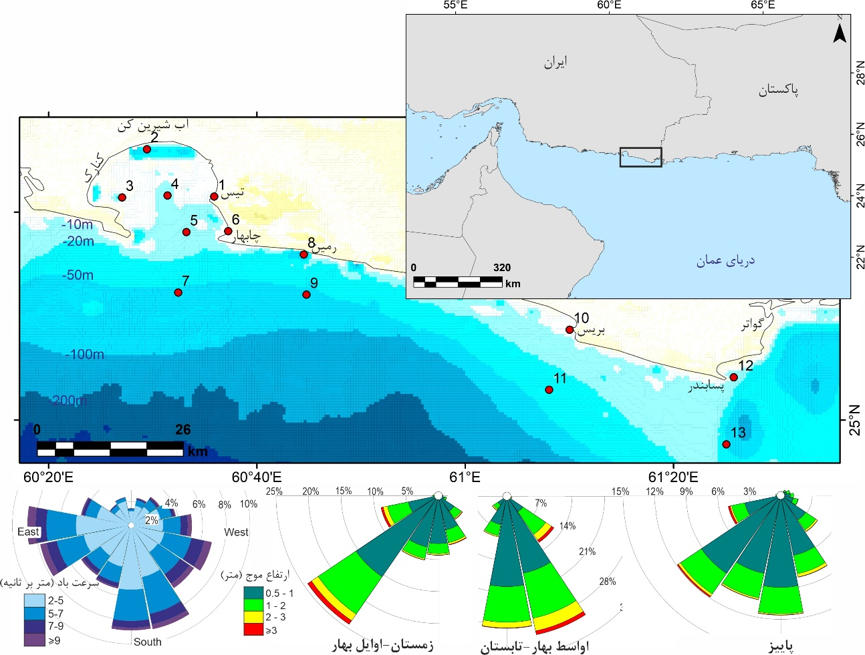

شکل 1- نقشۀ ساده شده موقعیت جغرافیایی محدودۀ مورد مطالعه (خلیج چابهار تا پسابندر) با نمایش عمق بستر و ایستگاه­های نمونه­برداری شده به همراه گلباد در طول سال و گلموج در زمان­های مختلف سال زمان مونسون، قبل و بعد از آن (Saket and Etemad-Shahidi 2012).

**2-3-2. مطالعات آزمایشگاهی**

نمونه رسوبات پس از خشک شدن در دمای محیط به روش الک مرطوب با سری الک­های منطبق با استاندارد ASTM به مدت 30 دقیقه مورد آنالیز قرار گرفت (Lewis and McConchie 1994; ASTM 1988). ذرات کوچکتر از 63 میکرون، به وسیله دستگاه دانه­بندی لیزری آنالیز شد (Syvitski 2007; Merkus 2009; [Valsangkar](https://cdnsciencepub.com/doi/10.1139/t92-115#pill-con1) 1992). پس از آنالیز مقادیر سیلت و رس، قطر این ذرات بر مبنای میکرون اندازه­گیری شد. در پایان پس از تجزیه و تحلیل نمودارهای حاصله و تلفیق آن با نتایج دانه­بندی به روش الک، مقادیر ماسه، سیلت و رس بر مبنای 100 درصد محاسبه گردید (جدول 1). ماده آلی با استفاده از روش سوزاندن توسط کوره (EX.1200-30L) در دمای 550 درجه سانتیگراد به مدت 4 ساعت تعیین شد (Heiri et al., 2001). برای بدست آوردن کربنات کلسیم نیز نمونه­ها به مدت 2 ساعت در دمای 950 درجه سانتیگراد در کوره قرار داده شد و میزان کاهش وزن بر حسب درصد اندازه گیری گردید (Daessle et al., 2009).نام­گذاری رسوبات به روش فولك (1980) انجام شد (شکل2).محاسبات مربوط به میانگین، انحراف معیار و رسم نمودارها و تنظیم جداول با استفاده از نرم افزار Microsoft Excel انجام گردید (جدول1). نقشه توزیع ذرات رسوبی در ایستگاه­های مختلف توسط نرم افزار ArcGIS 10 تهیه گردید (شکل 3). جورشدگي، کج شدگي و کشيدگي به روش ترسیمی جامع فولک (1980)، با استفاده از روابط زیر محاسبه و نتايج آن در جدول (1) ارائه شده است.

$∂I=\frac{Ø84-Ø16}{4}+\frac{Ø95-Ø5}{6.6}$ جورشدگی :

$SKI=\frac{Ø16+Ø84-2Ø50}{2(Ø84-Ø16)}+\frac{Ø5+Ø95-2Ø50}{2(Ø95-Ø5)}$ کج شدگی :

$KG=\frac{Ø95-Ø5}{2.44(Ø75-Ø25)}$ کشیدگی :

**3. بحث**

تعداد 26 نمونه در سیزده ایستگاه (در دو مرحله پیش از مونسون و پس از مونسون) از رسوبات دریایی منطقه مکران در جنوب و جنوب شرقی چابهار (شکل 2-جدول 1) مورد آنالیز دانه سنجی، کلسیمتری و مواد آلی قرار گرفته است. رسوبات در ایستگاه های کم عمق­تر تیس، آب شیرین کن، مرکز خلیج، بهشتی، رمین کم عمق، بریس کم عمق و پسابندر کم عمق در پیش از مونسون و پس از آن عمدتاً ماسه ای بوده و ایستگاه های با عمق بیشتر شامل کنارک، دهانه خلیج، بیرون خلیج، رمین عمقی، بریس عمقی و پسابندر عمقی عمدتاً از ذرات رس تشکیل شده و ماسه و سیلت کمتری دارند.

جدول 1) مقادیر درصد نسبی ماسه، سیلت، رس، کربنات کلسیم و مواد آلی در نمونۀ رسوبات پیش از مونسون و پس از مونسون در ایستگاه های مورد مطالعه فلات قاره دریای عمان و خلیج چابهار

|  |  |  |  |  |  |  |  |  |  |  |  |  |
| --- | --- | --- | --- | --- | --- | --- | --- | --- | --- | --- | --- | --- |
| **پیش مونسون** | Station | Depth | Clay% | Silt% | Sand% | CaCO3% | TOM% | Mean | Median | Sorting $Ø$ | Kurtosis $Ø$ | Skewness |
| تیس | 1 | 4.00 | 0.98 | 4.57 | 94.45 | 44.05 | 1.47 | 2.82 | 1.15 | 0.50 | 3.91 | -0.50 |
| آب شیرین­کن | 2 | 5.50 | 19.62 | 2.73 | 77.64 | 18.78 | 1.00 | 2.84 | 0.23 | 0.70 | 6.67 | -0.55 |
| کنارک | 3 | 6.50 | 54.00 | 2.70 | 43.29 | 34.22 | 2.33 | 2.84 | 2.75 | 0.95 | 4.29 | 0.81 |
| مرکز خلیج | 4 | 12.5 | 27.12 | 2.55 | 70.37 | 16.07 | 1.50 | 2.83 | 0.58 | 0.75 | 4.22 | 1.00 |
| دهانه خلیج | 5 | 14.5 | 80.69 | 4.19 | 15.11 | 15.47 | 2.00 | 2.71 | 0.1 | 1.20 | 4.18 | -0.54 |
| بهشتی | 6 | 5.50 | 18.27 | 1.07 | 80.73 | 41.37 | 2.17 | 2.80. | 1.75 | 0.72 | 1.50 | 1.49 |
| بیرون خلیج | 7 | 65.0 | 82.24 | 9.69 | 8.07 | 14.58 | 4.00 | 5.13 | 0.15 | 1.00 | 2.33 | 1.00 |
| رمین کم عمق | 8 | 12.0 | 0.00 | 2.33 | 97.67 | 66.07 | 1.50 | 5.59 | 1.03 | 1.50 | 1.64 | -0.52 |
| رمین عمقی | 9 | 60.0 | 78.79 | 9.48 | 11.72 | 15.47 | 3.08 | 5.27 | 0.29 | 1.25 | 1.85 | 0.72 |
| بریس کم عمق | 10 | 10.0 | 20.43 | 2.92 | 76.64 | 48.67 | 1.58 | 5.72 | 0.59 | 1.75 | 4.57 | 0.82 |
| بریس عمقی | 11 | 31.5 | 50.12 | 3.97 | 45.9 | 32.13 | 2.58 | 5.43 | 2.53 | 1.50 | 4.43 | 0.75 |
| پسابندرکم­عمق | 12 | 9.00 | 27.9 | 1.55 | 70.54 | 25.89 | 1.08 | 5.52 | 2.22 | 1.50 | 4.26 | -0.63 |
| پسابندر عمقی | 13 | 16.5 | 66.91 | 7.86 | 25.22 | 13.68 | 2.08 | 5.50 | 0.17 | 2.00 | 5.72 | 0.35 |
| **پس مونسون** | Station | Depth | Clay | Silt | Sand | CaCO3 | TOM | Mean | Median | Sorting | Kurtosis | Skewness |
| تیس | 1 | 4.00 | 0.00 | 4.00 | 96.00 | 49.4 | 1.42 | 1.63 | 0.36 | 0.50 | 5.18 | -0.64 |
| آب شیرین­کن | 2 | 5.50 | 0.00 | 8.50 | 91.50 | 18.15 | 1.00 | 2.07 | 0.09 | 0.75 | 7.75 | -0.74 |
| کنارک | 3 | 6.50 | 62.79 | 3.51 | 33.69 | 25.29 | 3.92 | 2.03 | 1.3 | 0.70 | 5.74 | 0.70 |
| مرکز خلیج | 4 | 12.5 | 24.37 | 2.86 | 72.76 | 14.87 | 1.50 | 2.20 | 0.2 | 0.72 | 7.26 | 0.64 |
| دهانه خلیج | 5 | 14.5 | 69.14 | 8.13 | 22.71 | 14.28 | 3.42 | 2.05 | 0.07 | 1.00 | 3.00 | 0.82 |
| بهشتی | 6 | 5.50 | 17.19 | 2.03 | 80.78 | 38.39 | 2.58 | 2.05 | 0.76 | 0.72 | 2.65 | -0.75 |
| بیرون خلیج | 7 | 65.0 | 86.27 | 5.11 | 8.61 | 13.39 | 5.08 | 1.91 | 0.09 | 0.95 | 3.40 | 0.82 |
| رمین کم عمق | 8 | 12.0 | 0.00 | 3.00 | 97.00 | 61.90 | 2.00 | 2.06 | 0.16 | 1.25 | 1.79 | -0.74 |
| رمین عمقی | 9 | 60.0 | 84.22 | 4.63 | 11.13 | 15.47 | 7.17 | 1.85 | 0.14 | 1.00 | 2.47 | 0.80 |
| بریس کم عمق | 10 | 10.0 | 25.98 | 5.06 | 68.96 | 38.39 | 2.33 | 2.06 | 0.19 | 1.40 | 4.65 | -0.43 |
| بریس عمقی | 11 | 31.5 | 58.22 | 5.05 | 36.72 | 21.12 | 3.33 | 2.05 | 1.20 | 1.20 | 3.63 | 0.62 |
| پسابندرکم­عمق | 12 | 9.00 | 13.26 | 1.39 | 85.35 | 27.97 | 1.00 | 2.05 | 1.23 | 1.30 | 4.62 | -0.49 |
| پسابندر عمقی | 13 | 16.5 | 59.96 | 7.13 | 32.89 | 12.50 | 1.50 | 2.01 | 0.08 | 1.75 | 3.21 | 0.87 |

**3-1. نامگذاری رسوبات بر اساس اندازه ذرات**

برای نامگذاری دقیق تر رسوبات از دیاگرام مثلثی تقسیم­بندی بافتی رسوبات آواری ارائه شده توسط فولک (Folk 1980) استفاده گردید (شکل 2). این دیاگرام، نوع رسوبات را بر اساس میزان سه جزء اصلی سازنده آنها (ماسه، سیلت و رس) تعیین می­کند. برای این کار جایگاه رسوبات مختلف روی این نمودارها مشخص گردید. با توجه به این نمودارها مشخص می­گردد که از میان 13 نمونه رسوب پیش مونسون و 13 نمونه رسوب پس مونسون (مجموعاً 26 نمونه رسوب) چهار تیپ رسوبی (فولک 1980) شامل ماسه، ماسه رسی، رس ماسه ای و رس به شرح زیر در محدوده مورد مطالعه شناسایی شد. **تیپ رسوبی رس (C):** نمونه رسوبات شماره 7 (ایستگاه بیرون خلیج) و 9 (ایستگاه رمین عمقی) به ترتیب با 82 و 78 درصد رس در زمان پیش از مونسون می باشند. مقادیر رس در زمان پس از مونسون این دو ایستگاه به ترتیب 86 و 84 درصد است. **تیپ رسوبی رس ماسه ای (sC):** نمونه رسوبات شماره های 3 (ایستگاه کنارک)، 5 (ایستگاه دهانه خلیج)، 11 (ایستگاه بریس عمقی) و 13 (ایستگاه پسابندر عمقی) به ترتیب دارای 54، 80، 50 و 66 درصد رس و 43، 15، 45 و 25 درصد ماسه در زمان پیش از مونسون بوده و دارای مقادیر 62، 69، 25 و 59 درصد رس و 33، 22، 68 و 32 درصد ماسه در زمان پس از مونسون می باشند. **تیپ رسوبی ماسه رسی (cS):** شامل نمونه های شماره 4 (ایستگاه مرکز خلیج)، 6 (ایستگاه بهشتی)، 10 (ایستگاه بریس کم عمق) و 12 (ایستگاه پسابندر کم عمق) که در زمان پیش از مونسون به ترتیب 70، 80، 76 و 70 درصد ماسه و 27، 18، 20 و 27 درصد رس را شامل می­شوند. همچنین در زمان پس از مونسون، ایستگاه های مذکور به ترتیب شامل 72، 80، 68 و 85 درصد ماسه و 24، 17، 25 و 13 درصد رس می باشند. **تیپ رسوبی ماسه (S):** با نمونه های شماره 1، 2 و 8 به ترتیب مربوط به ایستگاه های تیس، آب شیرین کن و رمین کم عمق است. ایستگاه تیس در زمان پیش از مونسون شامل 95 درصد ماسه و 5 درصد رس و در زمان پس از مونسون این نسبت 96 به 4 درصد است. ایستگاه آب شیرینکن به ترتیب در زمان پیش مونسون و پس مونسون دارای 91 و 97 درصد ماسه است (جدول 1، شکل 2). نقشه­ توزیع مواد آلی (Organic Matter) ایستگاه­های مورد مطالعه مؤید رفتار معکوس بین مواد آلی و کربنات کلسیم است (شکل 4). با افزایش اندازه ذرات میزان مواد آلی در رسوبات کاهش و کربنات کلسیم افزایش نشان می­دهد؛ برعکس با کاهش اندازه ذرات رسوبی میزان کربنات کلسیم در رسوبات کاهش می­یابد و به محتوی مواد آلی رسوبات افزوده می­شود. همانطور که مشاهده می­شود، با فاصله گرفتن از ساحل، درصد رس و سیلت موجود در رسوبات افزایش می­یابد و میزان ماسه و کاهش نشان می­دهد. به بیان ساده­تر، هر چقدر از ساحل دورتر شویم دانه بندی رسوبات ریزتر می­شود. دلیل این حالت، قدرت زیاد امواج در نزدیک خط ساحلی است که موجب می­شود ذرات دانه ریزتر (سیلت و رس) از داخل رسوبات شسته شده و به اعماق بیشتر نقل مکان نمایند و رسوبات دانه درشت­تر بر جای بمانند. همچنین ذرات دانه ریزتر، که از نواحی ساحلی سرچشمه می­گیرند، می توانند به صورت ذرات معلق تا فواصل بیشتری از ساحل انتقال یابند.

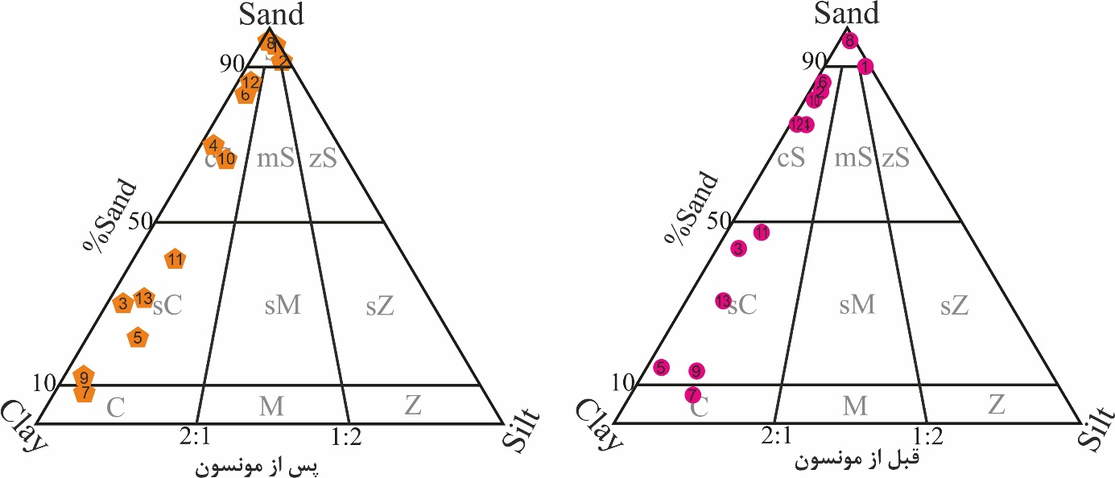

شکل 2- نام­گذاری رسوبات مورد مطالعه به روش فولک (1980) و مقایسه تیپ های رسوبی در ایستگاه های مختلف (پیش از مونسون و پس از مونسون).

**3-2. مطالعه توزیع مکانی رسوبات**

با توجه داده­های جدول 1 و شکل­ 3 می­توان تغییرات موارد یاد شده در زمان پیش مونسون و پس از مونسون را به­صورت زیر تجزیه و تحلیل کرد. بطور کلی در نمونه های مورد مطالعه، بافت رسوبی در پیش مونسون و پس از مونسون تغییر خاصی مشاهده نگردید و به لحاظ فاصله از ساحل و عمق حوضه رسوبی، ایستگاه های مختلف در دو گروه تقسیم بندی شدند (شکل 3). نخست ایستگاه­هایی که عمق کمتری داشته و در فاصله نزدیکتری از ساحل قرار دارند. این ایستگاه­های شامل آب شیرین­کن، تیس، بهشتی، رمین کم عمق، بریس کم عمق و پسابندر کم عمق بوده بطور عمده دانه درشت بوده و دارای مقادیر قابل توجهی ماسه هستند، درصد سیلت و رس آنها کم است. جورشدگی خوب و کج شدگی منفی دارند که نشان دهنده رسوبگذاری در یک محیط آشفته و پرانرژی است. از طرفی کوارتز یکی از اجزای اصلی تشکیل دهنده این گروه از نمونه­هاست که باعث گردیده تا جورشدگی نسبتاً خوبی داشته باشند؛ هرچند وجود خرده­های اسکلتی و پوسته­های صدف از میزان این جورشدگی به شدت کاسته است (جدول1). دوم ایستگاه های مرکز، دهانه، بیرون خلیج، رمین، بریس و پسابندر عمقی که در فاصله بیشتری از ساحل قرار داشته و عمق بیشتری دارند. نمونه­های این ایستگاه­ها بطور مشخصی از رس تشکیل شده­اند. میزان ماسه و سیلت آنها اندک است. جورشدگی متوسط تا خوب و کج شدگی مثبت دارند که گویای انرژی پایین محیط تشکیل آنها بوده و تا حدودی دانه­بندی و بافت رسوبی را تحت تأثیر قرار داده است (جدول1).

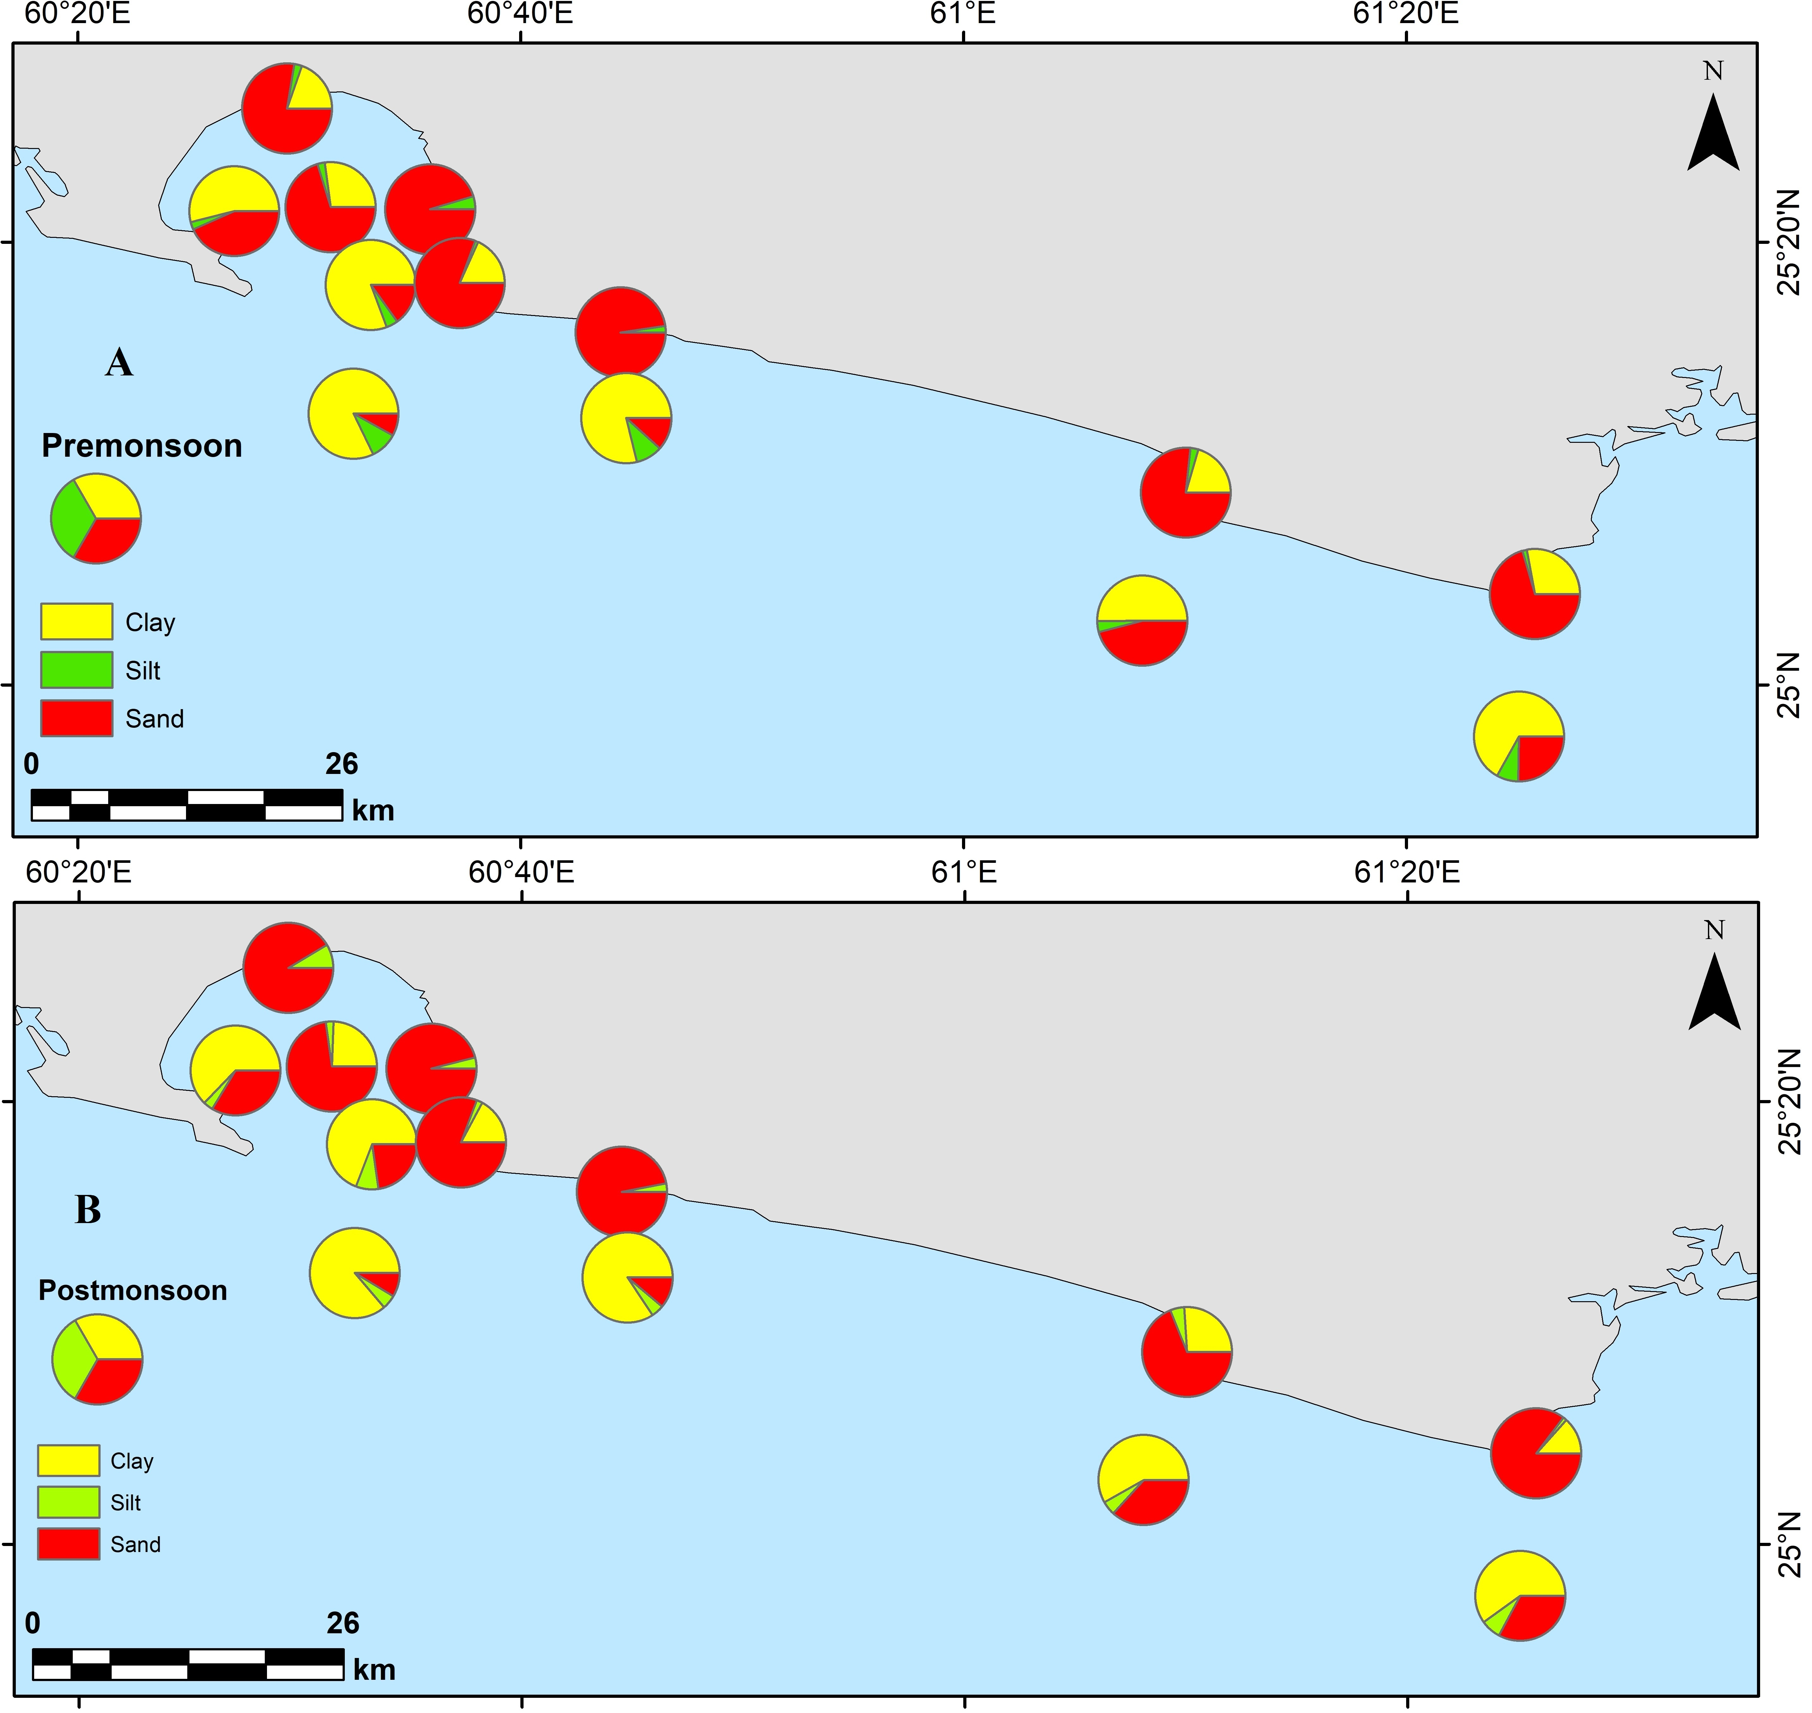

شکل 3- توزیع مکانی ماسه، سیلت و رس در ایستگاه های مورد مطالعه (A: پیش از مونسون B: پس از مونسون)

بر اساس نقشه­های پراکندگی رسوبات مشاهده می­گردد که بیشترین میزان دانه بندی مربوط به ذرات ماسه و رس است و با دور شدن از خط ساحلی میزان اجزای دانه ریز افزایش می­یابد (شکل 3). البته در برخی موارد، این تغییر دانه­بندی با دور شدن از ساحل چندان مشهود نیست که دلیل آن فاصله نسبتاً کم نمونه­ها از یکدیگر می­باشد. میزان زیاد ذرات ماسه در رسوبات ایستگاه­های کم عمق و نزدیک به ساحل، حاکی از جوان بودن و پویایی سواحل مکران است. تحقیقات (معتمد و غریب رضا 1387) نشان دهنده تغییرات زیاد خط ساحلی در سواحل دریای عمان و ناحیه چابهار در گذر زمان و همچنین بالاآمدگی آن است.

**3-3. میزان کربنات کلسیم**

تغییرات مکانی درصد حجمی کربنات کلسیم در ایستگاه­های کم عمق نزدیک ساحل و ایستگاه­های عمقی دور از ساحل چشمگیر است. از دیدگاه منطقه­ای، درصد حجمی کربنات کلسیم در هر دو فصل پیش مونسون و پس از مونسون در ایستگاه­های کم عمق و نزدیک ساحل بیشتر از ایستگاه­های عمقی دور از ساحل است. میزان کربنات کلسیم در نمونه رسوبات ایستگاه­های مورد مطالعه دارای همبستگی مثبت با مقدار ماسه موجود در این رسوبات است. در ایستگاه تیس، بهشتی، رمین و بریس میزان کربنات کلسیم از ایستگاه­های دیگر بیشتر است که با افزایش درصد ماسه همراه است. به­نظر می­رسد بخش اعظم میزان کربنات کلسیم بصورت خرده­های صدفی در رسوبات حضور دارد که از این جهت همبستگی خوبی با ذرات دانه­درشت دارد (شکل 4).

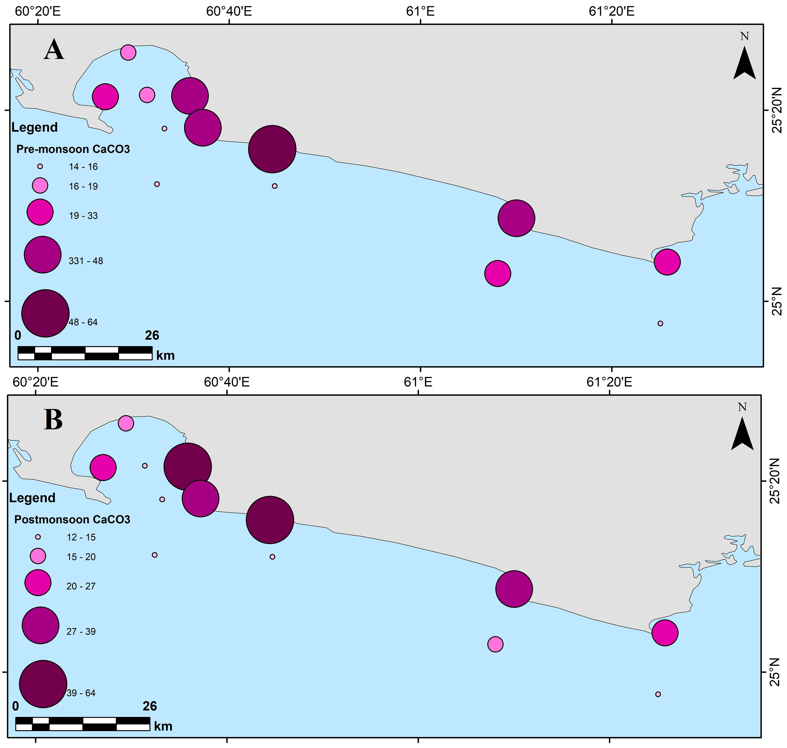

شکل4- نقشه توزیع کربنات کلسیم در ایستگاه های مورد مطالعه (A: پیش از مونسون B: پس از مونسون)

**3-4. میزان مواد آلی**

بيش­ترین مقدار مواد آلي در ایستگا­ه­های بیرون خلیج، رمین و بریس عمقی در هر دو زمان پیش از مونسون و پس از مونسون و كم­ترین مقدار آن در ایستگاه­های پسابندر کم عمق، تیس و آب شیرین­کن در هر دو دورۀ زمانی مشاهده می­شود. از طرفی، نمونه رسوبات ایستگاه­های عمقی در هر دو فصل حاوی مقادیر بیش­تری از مواد آلی نسبت به نمونه رسوبات ایستگاه­های کم عمق نزدیک به ساحل است. تغییرات میزان مواد آلی عکس میزان کربنات کلسیم و حاکی از تجمع آن در بافت دانه­ریز است (شکل 5).

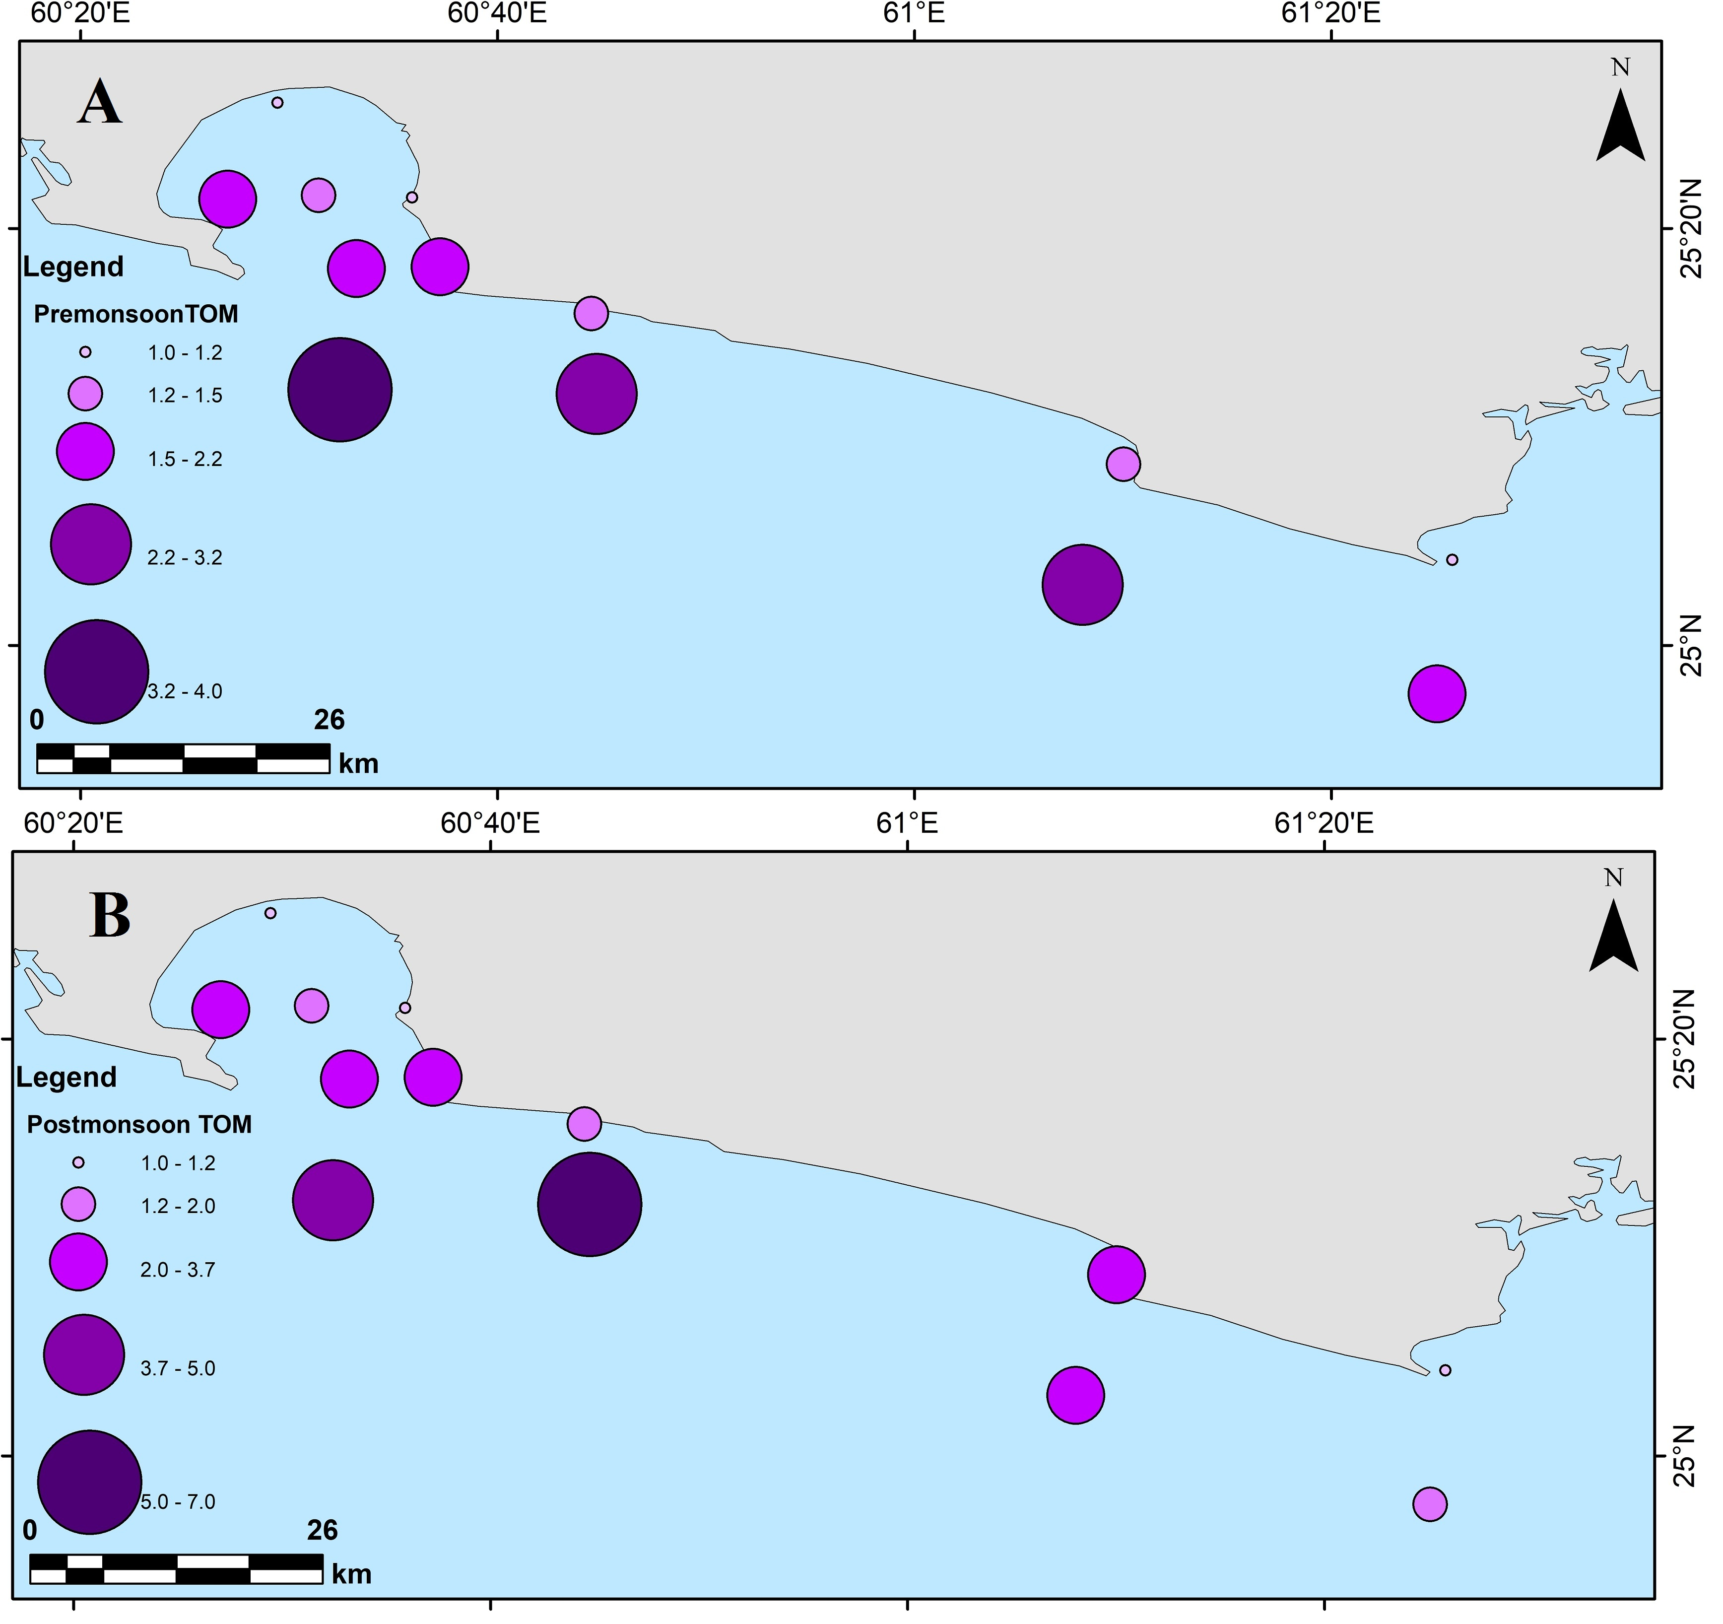

شکل 5- نقشه توزیع مواد آلی در ایستگاه های مورد مطالعه (A: پیش از مونسون B: پس از مونسون)

**3-6. جورشدگی، کج­شدگی و کشیدگی**

در ایستگاه تیس، میزان جورشدگی متوسط خوب نمونه­های قبل از مونسون به ­خوب در زمان پس از مونسون تغییر کرده است. این امر به دلیل شسته شدن ذرات دانه ریز سیلت و رس از رسوبات و غلبۀ رسوبات ماسه­ای در زمان پس از مونسون است. این امر تا حدودی در ایستگاه­های آب شیرین­کن، مرکز خلیج، بهشتی، رمین کم عمق، بریس کم عمق و پسابندر کم عمق نیز نمایان است. اما در ایستگاه­های کنارک، بیرون خلیج، رمین، بریس و پسابندر عمقی جورشدگی متوسط تا خوب نمونه­ها در دو زمان پیش و پس از مونسون تغییر محسوسی نکرده که حاکی از اثر به نسبت کمتر امواج مونسون بر این ایستگاه­ها است که در فاصله دورتری از ساحل قرار گرفته­اند. بر خلاف موارد قبل، در ایستگاه دهانۀ خلیج چابهار، جورشدگی متوسط رسوبات قبل از مونسون به پس از مونسون افزایش یافته است (جدول1). دلیل آن را می­توان انتقال رسوبات دانه­ریز ساحلی به این بخش در زمان پس از مونسون ذکر کرد که موجب اختلاط رسوبات ماسه­ای و گلی در این ناحیۀ نسبتاً عمیق می­گردد (آفرین و حمزه، 1400). از نظر کج­شدگی رسوبات ایستگاه­های کم­عمق نزدیک به ساحل عمدتاً دارای کج­شدگی منفی و حاوی ذرات دانه درشت ماسه­ای بوده و در مقابل ایستگاه­های عمقی که در فاصله دورتری از ساحل واقع شده­اند بیشتر بافت گلی و رسی داشته و دارای ذرات رس فراوانی بوده و دارای منحنی به شدت کج­شده می­باشند (جدول1، شکل3). میزان کشیدگی در اکثر نمونه های مورد مطالعه در پیش از مونسون بین 1 تا 3 و در برخی نمونه ها بیشتر از 3 بوده و از نوع کشیده تا بسیار کشیده می باشد (جدول 1). در نمونه های پس از مونسون میزان کشیدگی نمونه ها تا حدودی بیشتر شده و از 2 تا 7 متغیر بوده و اکثر نمونه ها بسیار کشیده تا بینهایت کشیده هستند. منشأ اصلی کربنات­کلسیم رسوبات در خلیج چابهار و ایستگاه­های مورد مطالعه خرده­ صدف­های نرم­تنان، دوکفه­ای­ها، خارپوستان، پوستۀ خرچنگ­ها، بریوزوآ و ریف­های مرجانی است (امینی یکتا و همکاران 1392). خرده­های صدفی علت اصلی فراوانی کربنات کلسیم در ایستگاه­های تیس و بهشتی، رمین به خصوص در زمان مونسون هستند. میزان کربنات کلسیم در ایستگاه­های نزدیک به ساحل و کم عمق­، ارتباط مستقیمی با محتوای ذرات دانه درشت ماسه­ای دارد که دارای خرده­ صدف­های فراوانی هستند (Nittrouer & Wright 1994; Reineck and Singh 1980; Jesus et al. 2007). ایستگاه­های کم عمق نزدیک به ساحل نسبت به ایستگاه­های عمقی و دور از ساحل امواج مونسون تابستانی با شدت بیشتری را تجربه می­کنند که برجای ماندن و فراوانی رسوبات دانه­درشت ماسه­ای در این ایستگاه­ها را در زمان مونسون به دنبال دارد (شکل4). امواج شدید حاصل از رویداد توفان حاره­ای گونو در سال 1386، نیز اثرات مشابهی با رویداد مونسون بر سواحل ایرانی دریای عمان بجای گذاشت که شامل تخریب پشته­های ساحلی و برجای گذاشتن ذرات رسوبی درشت در سواحل است (صالحی­پور میلانی و همکاران 1391). ایستگاه­های داخل خلیج چابهار و کنارک به­دلیل آرامش نسبی در بخش­هایی از خلیج و به خصوص در ایستگاه کنارک، بیشتر شامل رسوبات دانه­ریز سیلت و رس بوده و بافت رسوبی دانه­ریز رسی در این ایستگاه­ها مشهود است (شکل­4). در زمان بعد از مونسون با توجه به روند و شدت فعالیت جریان مونسون در ایستگاه­های مورد مطالعه، میزان کربنات کلسیم در رسوبات ایستگاه­های عمقی نسبت به ایستگاه­های دیگر کاهش یافته است. با توجه به نقشه پراکندگی مواد آلی، تمرکز مواد آلی در رسوبات ایستگاه­های بیرون خلیج، رمین و بریس عمقی است، که به دلیل بافت دانه­ریزتر رسوبات (بافت عمدتاً ماسه رسی) در این ایستگاه­ها می­باشد (شکل5). این نتایج توسط تحقیقات امینی­یکتا و همکاران (1392)، آفرین و همکاران (2015)، آفرین و حمزه (1400) در سواحل مکران و خلیج چابهار تأیید می­گردد.

**نتیجه گیری**

الگوی پراکنش رسوبات ناحیه مورد مطالعه تحت تأثیر ریخت­شناسی سواحل و سیستم های جوی حاکم بر منطقه است. مناطق ساحلی و فلات قاره تحت تأثیر سیستم آب و هوایی مونسون، امواج و جریان­های دریایی حاصل از بادهای مونسون هستند. ایستگاه­هایی که در فاصله دورتری از ساحل قرار داشتند، عمیق­تر بوده (12 الی 60 متر) و شامل ایستگاه­های مرکز خلیج، دهانه خلیج، بیرون خلیج، رمین عمقی، بریس عمقی و پسابندر عمقی می­باشند که بطور عمده از ذرات دانه­ریز تشکیل شده و دارای تیپ­های رسوبی رس و رس ماسه­ای فولک (1980) بودند. ایستگاه­هایی که در نزدیکی ساحل قرار داشتند، دارای عمق کمتری بوده (5 الی 12 متر) و ایستگاه­های تیس، آب شیرین­کن، کنارک، بهشتی، رمین کم عمق، بریس کم عمق و پسابندر کم عمق را شامل می­شوند. این ایستگاه­ها در دو زمان پیش و پس از مونسون به صورت عمده از ذرات دانه درشت ماسه­ای تشکیل شده و دارای تیپ­های رسوبی ماسه و ماسه رسی فولک (1980) بودند. میزان اجزای دانه­ ریزتر در رسوبات ایستگاه­های عمقی، بسیار بیشر از رسوبات مناطق ساحلی و ایستگاه­های کم عمق است. از این میان، ایستگاه­های مرکز خلیج، دهانه و بیرون خلیج چابهار، رمین، بریس و پسابندر عمقی دارای مقادیر بیشتری از رسوبات دانه­ریز می­باشند. میزان متوسط رسوبات گلی (سیلت+رس) در این نمونه­ها (ایستگاه­های عمقی پیش مونسون و پس مونسون) بیش از 80 درصد می­باشد و این مقادیر برای نمونه­های ایستگاه کنارک حدود 50 درصد می­باشد. این در حالی است که این مقدار برای نمونه­های ایستگاه­های نزدیک ساحل و کم عمق تیس، آب شیرین کن، بهشتی، رمین، بریس و پسابندر کمتر از 20 درصد می­باشد. دلیل افزایش میزان رس و سیلت در ایستگاه کنارک وجود موج­شکن­ اسکله کنارک است که موجب می­شود محیط آرامی داخل و پشت موج­شکن اسکله ایجاد شود و رسوبات دانه­ریزتر توسط امواج شسته نشوند. توزیع رسوبات ماسه­ای در مناطق و ایستگاه­های کم عمق نزدیک به ساحل (پسابندر، بریس، رمین، تیس، آب شیرین­کن و کنارک) زیاد است و مقادیر آن از 80 تا 100 درصد متغیر است (جدول1، شکل3). رسوبات ساحلی منطقه عموماً از نوع ماسه­ای می­باشند و بیش از 70 درصد آنها را ماسه تشکیل می­دهد. در نمونه­های دور از ساحل میزان ماسه کاسته می­شود و میزان سیلت و سپس رس افزایش می­یابد که دلیل آن کاهش قدرت امواج بستر در نواحی دور از ساحل است. بررسی توزیع دانه­بندی رسوبات اهمیت زیادی در شناخت مکانیزم­های انتقال رسوبات و تغییرات انرژی محیط رسوبی دارد. رسوبات آواري به همراه پوسته­های صدفی اجزای اصلی رسوبات ساحلی منطقه را تشکیل می­دهند (حمزه و همکاران 1393). رسوبات آواری حاصل فرسايش واحدهای گلسنگي و ماسه­سنگي اطراف خلیج چابهار و انتقال آنها توسط رودخانه­های فصلی، باد و سايش مکانيکي صخره­هاي ساحلي توسط امواج، به­خصوص در فصل مونسون هستند. پس از ته­نشست در سواحل و ایستگاه­های مورد مطالعه، شدت و جهت امواج غالب ساحلی در زمان­ها (پیش مونسون و پس مونسون) و مکان­های (ایستگاه­های مختلف از خلیج چابهار تا پسابندر) مختلف، توزیع و پراکنش این رسوبات را در ناحیه مورد مطالعه و سواحل دریای عمان تحت تاثیر قرار می­دهد.

**منابع فارسی**

**آقانباتی، س، ع.، 1393.** زمين شناسی ايران، سازمان زمين شناسی و اکتشافات معدنی کشور، 640 صفحه.

**آفرین، م.، و حمزه، م، ع.، 1400.** بررسی اثرات مونسون بر ویژگی های رسوب شناسی رسوبات خلیج چابهار. رسوب شناسی کاربردی 9 (18): 50-34.

**اميني­يكتا، ف.، آگاه، ه.، آقاجان پور، ف..، صالح، الف.، جليلي، م.، حكمت آرا، م.، صادقي، پ.، واجدسميعي، ج.، حمزه، م، ع .، 1393.** پراكنش رده هاي بي مهرگان كفزي در مناطق زير جزر و مدي خليج چابهار و آب هاي اطراف با تأكيد بر تأثير عوامل محيطي. نشريه اقيانوس شناسي 5 (18): 29-37.

**حمزه، م.ع.، بسكله، غ.، و حبيبي، پ .، 1393.** بررسي ژئوشيميايي رسوبات سواحل درياي عمان با استفاده از سيستم اطلاعات جغرافيائي (GIS)، (فاز اول: چابهار تا گواتر). پژوهشگاه ملي اقيانوس­شناسي و علوم جوی. کد: 01-021-390.

**رحيم زاده، ن.، 1378.** روش مطالعه و كاربرد تجهيزات نمونه برداري و آزمايشگاهي در بررسي هاي رسوب شناسي. گزارش داخلي سازمان زمين شناسي كشور، 150 صفحه.

**صالحی پور میلانی، ع.، نژاد افضلی، ک.، بیاناتی، ف.، 1391.** بررسي توفان گونو و تاثيرات آن بر ژئومورفولوژي خطوط ساحلي درياي مكران با استفاده از سنجش از دور. علوم زمین 83، صص 23-32.

**محمدی، ع.، 1386.** بررسی رسوب شناسی و ژئوشیمی رسوبی خلیج چابهار مقیاس 1:50000. گزارش داخلی سازمان زمین شناسی و اکتشافات معدنی کشور، مدیریت زمین شناسی دریایی، 87 صفحه.

**موسوی حرمی، ر.، 1393.** رسوب شناسی، انتشارات آستان قدس رضوی، چاپ 15، 476 ص.

**References:**

**Afarin, M., Hamzeh, M.A., Negarestan, H., 2015.** Sedimentological and Geomorphological Classification of Chabahar Coastal Area (Chabahar-Gawater). Journal of the Persian Gulf (Marine Science) 6 (21): 51-63.

**ASTM., 1988.** Designation D2216-80, Standard method for laboratory determination of water (moisture) content of soil, rock and soil-aggregate mixtures. In: 1988 Annual book of ASTM standards,Construction, soil and rock, building stones, geotextiles, 04.08: 4-262.

**Daessle, L. W., Marquez, G. R., Camacoh-Ibar, V.F., Gutierrez-galindo, E. A., Shumilin, E., and Qrtiz-Compos, E., 2009.** Geochemistry of modern sedimment from san Quintin coastal lagoon, Baja California: Implicantion for provenanc. Revista Mexicana de Ciencias Geologicas. 26: 117-132.

**Folk, R., L., 1980.** Petrology of sedimentary rocks. Austin, Tex., Hemphill Publishing, Co. 184p.

**Farrell, E.J., Sherman, D.J., Ellis, J.T., & Li, B., 2012.** Vertical distribution of grain size for wind-blown sand, Aeolian Research, pp. 51-61.

**Folk, E., 1974.** Petrography of sedimentary rocks, Hemphill Publishing Company.

**Gharibreza, M., 2016.** Evolutionary trend of paleoshorelines in the Coastal Makran zone (Southeast Iran) since the mid-Holocene. Quat. Int., 392, 203–212.

**Gharibreza, M.R., and Motamed, A., 2006.** Late Quaternary Paleoshorelines and Sedimentary Sequences in Chabahar Bay (Southeast of Iran). J. Coast. Res., 226, 1499–1504.

**Guan, Q., Zhang, J., Wang, L., Pan, B., Gui, H., & Zhang, C., 2013.** Discussion of the relationship between dustfall grain size and the desert border, taking the southern border of the Tengger Desert and the southern dust deposit area as an example, Palaeogeography, Palaeoclimatology, Palaeoecology, pp. 1-7.

**Heiri, O., Lotter, A. F., Lemcke, G., 2001.** Loss on ignition as a method for estimating organic and carbonate content in sediments: Reproducibility and comparability of results: Journal of Paleolimnology 25: 101-110.

**Lewis, D. W., and Mc Conchie, D., 1994**. Analytical sedimentology, Chapman and Hall, London, UK, 197p.

**Merkus, H., G, 2009.** Particle Size Measurements: Fundamentals, Practice, Quality. Springer Netherlands: 17 (1), 534p.

**Malvarez, G.C., Cooper, J.A.G., & Jackson, D.W.T., 2001.** Relationships between wave-induced currents and sediment grain size on a sandy tidal-flat, Journal of Sedimentary Research, No. 5, pp. 705-712.

**Nittrouer, C.A., and Wright, L.D., 1994.** Transport of particles across continental shelves: Reviews of Geophysics, 32 (1), 85-113.

**Ramamohanarao, T., Sairam, K., Venkateswararao, Y., Nagamalleswararao, B., & Viswanath, K., 2003.** Sedimentological characteristics and depositional environment of Upper Gondwana rocks in the Chintalapudi sub-basin of the Godavari valley, Andhra Pradesh, India, Journal of Asian Earth Sciences, No. 6, pp. 691-703.

**Ramanathan, A.L., Rajkumar, K., Majumdar, J., Singh, G., Behera, P.N., Santra, S.C., & Chidambaram, S., 2009.** Textural characteristics of the surface sediments of a tropical mangrove sundarban ecosystem India, Indian Journal of Marine Sciences, No. 4, pp. 397-403.

**Reineck, H.E., and Singh, I.B., 1980.** Depositional sedimentary environments with references to terrigenous clastics: 2nd ed., Berlin and New York, Springer-Verlag.

**Saket, A., Etemad-Shahidi, A., 2012.** Wave energy potential along the northern coasts of the Gulf of Oman, Iran. Renewable Energy 40, 90-97.

**Scheffers, A., Engel, M., Scheffers, S., Squire, P., Kelletat, D., 2012.** Beach ridge systems, archives for Holocene coastal events? Prog. Phys. Geogr. 36: 5–37.

**Sengupta, D., R. Senan, and Goswami, B. N., 2001.** Origin of intraseasonal variability of circulation in the tropical central Indian Ocean, Geophys. Res. Lett., 28, 1267– 1270.

**Schott, F. A., and McCreary, J. P., 2001.** The monsoon circulation of the Indian Ocean, Prog. Oceanogr., 51, 1– 123.

[**Singh**](https://rmets.onlinelibrary.wiley.com/action/doSearch?ContribAuthorStored=Singh%2C+G+P)**, G. P., and  Oh,** [**Jai‐Ho.,**](https://rmets.onlinelibrary.wiley.com/action/doSearch?ContribAuthorStored=Oh%2C+Jai-Ho)  **2007.** Impact of Indian Ocean sea‐surface temperature anomaly on Indian summer monsoon precipitation using a regional climate model, International Journal of Climatology, [Volume 27, Issue 11](https://rmets.onlinelibrary.wiley.com/toc/10970088/2007/27/11):1455-1465.

**Shah-Hosseini, M., Ghanavati, E., Morhange, C., Naderi Beni, A., Lahijani, H.A., Hamzeh, M.A., 2018.** The evolution of Chabahar beach ridge system in SE Iran in response to Holocene relative sea level changes. Geomorphology, 318, 139–147.

**Snelder, T.H., Lamouroux, N., & Pella, H., 2011.** Empirical modelling of large scale patterns in river bed surface grain size, Geomorphology, No. 3-4, pp. 189-197.

**Suresh Gandhi, M., Solai, A., Chandrasekaran, K., & Rammohan, V., 2008.** E-J Earth Science India, I (III), pp. 102-118.

**Syvitski, J.P.M. & Milliman, J.D., 2007.** Geology, geography, and human battle for dominance over the delivery of fluvial sediment to the coastal ocean, Journal of Geology, No. 1, pp. 1-19.

[**Valsangkar**](https://cdnsciencepub.com/doi/10.1139/t92-115#pill-con1)**, A. J., 1992.** Principles, methods and applications of particle size analysis. Canadian Geotechnical Journal, 29 (6), 92-115.

**Investigating the effects of monsoon on the textural characteristics of the deposits of the continental Shelf of the Oman Sea (Chabahar Bay to Pasbandar)**

**Mohammad Afrin1*, Peyman Rezaei2**

1) Doctoral student of sedimentology and sedimentary petrology, Faculty of Science, University of Hormozgan-Research stuff, Research and Technology Station of Oceanography and Atmospheric Sciences, Chabahar. Afarin.m@inio.ac.ir

2) Associate Professor, Department of Geology, University of Hormozgan. [p.rezaee@hormozgan.ac.ir](mailto:p.rezaee@hormozgan.ac.ir)

*Correspondence:**afarin.m@inio.ac.ir**

In this study, the effects of monsoon on the sedimentology of the Iranian coasts of the Oman Sea are investigated. According to the amounts of sand, silt and clay in the pre-monsoon and post-monsoon samples, the sedimentary types of sand, clayey sand, sandy clay and clay were identified in the studied stations. Granulometric analysis showed that the amount of sand and clay in pre-monsoon samples of shallow and near-shore stations (Tiss, Desalination, Center of the Bay, Ramin, Beris and Pasabandar) range from 43 to 97 and 0 – 27%, respectively. On the other hand, these values change between 8 – 45% and 54 - 82 % in deep and offshore stations, respectively. The amount of sand and clay in post-monsoon samples of shallow and near-shore stations vary between 68% - 96% and 0% - 13%, respectively. The amount of sand and clay in deep stations and far from the coast in post-monsoon samples fluctuates between 8-22% and 58-86%. The amount of organic matter in sediments varies between 1 and 3% in most of the studied stations and is within the normal range. This amount showed a slight increase in Konarak and Ramin stations due to human pollutants and fine-grained sedimentary texture. The low amount of organic matter in the desalination station can be caused by the inflow of more saline wastewater into the bay environment. The calcium carbonate content in the sediments is closely related to the amount of sand in the sediments. In Ramin and Tiss stations, where the waves are stronger than the Chabahar bay, they have more calcium carbonate, and on the contrary, the amount of organic matter is higher due to the dilution resulting from the entry of terrigenous sediments and carrying organic matter bearing Fine-grained sediments. The sorting of the samples is medium-good, and the sediment samples from the shallow stations near the coast and deep offshore have negative and positive skewness, respectively, and the elongation index in most of the samples is very elongated. Also, due to the intrusion of the Indian Ocean monsoon winds to the coasts of the Oman Sea in this region and the relatively strong southwest-northeast direction winds, it causes the sea to swell in the summer and erodes the sandstone geological formations of the coastal areas, which is one of the important sources of marine sediments in the study area. As the depth increases in the stations, the size of the particles decreases and the sand particles gradually turn into silty and clay particles.

**Key words: sediment texture, monsoon, Oman sea continental shelf, Organic matter, Calcium Carbonate**